КОМИТЕТ  РЕСПУБЛИКИ ТАТАРСТАН  ПО ОХРАНЕ ОБЪЕКТОВ КУЛЬТУРНОГО НАСЛЕДИЯ |  | ТАТАРСТАН РЕСПУБЛИКАСЫНЫӉ МӘДӘНИ МИРАС ОБЪЕКТЛАРЫН САКЛАУ КОМИТЕТЫ

ПРИКАЗ БОЕРЫК
№

О включении выявленного объекта культурного наследия «Холодные службы дома купца Н.М. Вениаминова», середина XIX в., расположенного по адресу: Республика Татарстан, г. Казань, ул. Япеева, д. 17, в единый государственный реестр объектов культурного наследия (памятников истории и культуры) народов Российской Федерации в качестве объекта культурного наследия местного (муниципального) значения «Холодные службы дома купца Н.М. Вениаминова», середина XIX в., расположенного по адресу: Республика Татарстан, г. Казань, ул. Япеева, д. 17, корп. 2, утверждении границ его территории и предмета охраны

В соответствии с Федеральным законом от 25 июня 2002 года № 73-ФЗ
«Об объектах культурного наследия (памятниках истории и культуры) народов Российской Федерации», Законом Республики Татарстан от 1 апреля 2005 года № 60-ЗРТ «Об объектах культурного наследия в Республике Татарстан», положительным заключением государственной историко-культурной экспертизы от 11.04.2024 п р и к а з ы в а ю:
- Включить выявленный объект культурного наследия «Холодные службы дома купца Н.М. Вениаминова», середина XIX в., расположенный по адресу: Республика Татарстан, г. Казань, ул. Япеева, д. 17, в единый государственный реестр объектов культурного наследия (памятников истории и культуры) народов Российской Федерации в качестве объекта культурного наследия местного (муниципального) значения «Холодные службы дома купца Н.М. Вениаминова», середина XIX в. (далее – памятник), расположенного по адресу: Республика Татарстан, г. Казань, ул. Япеева, д. 17, корп. 2.
- Утвердить границы территории объекта культурного наследия местного (муниципального) значения наследия «Холодные службы дома купца Н.М. Вениаминова», середина XIX в., расположенного по адресу: Республика Татарстан, г. Казань, ул. Япеева, д. 17, корп. 2, согласно приложению № 1 к настоящему приказу.
- Утвердить предмет охраны объекта культурного наследия местного (муниципального) значения наследия «Холодные службы дома купца Н.М. Вениаминова», середина XIX в., расположенного по адресу: Республика Татарстан, г. Казань, ул. Япеева, д. 17, корп. 2, согласно приложению № 2 к настоящему приказу.
- Отделу учета объектов культурного наследия и градостроительной деятельности обеспечить внесение сведений о границах территории указанного объекта культурного наследия в Единый государственный реестр недвижимости
и единый государственный реестр объектов культурного наследия (памятников истории и культуры) народов Российской Федерации.
- Контроль за исполнением настоящего приказа оставляю за собой.

Председатель И.Н. Гущин

Приложение № 1
к приказу Комитета
Республики Татарстан по охране объектов культурного наследия
от __________ 2024 года № ___

Границы территории
объекта культурного наследия местного (муниципального) значения
«Холодные службы дома купца Н.М. Вениаминова», середина XIX в., расположенного по адресу: Республика Татарстан, г. Казань, ул. Япеева,
д. 17, корп. 2

Карта (схема) границ территории
объекта культурного наследия местного (муниципального) значения
«Холодные службы дома купца Н.М. Вениаминова», середина XIX в., расположенного по адресу: Республика Татарстан, г. Казань, ул. Япеева,
д. 17, корп. 2
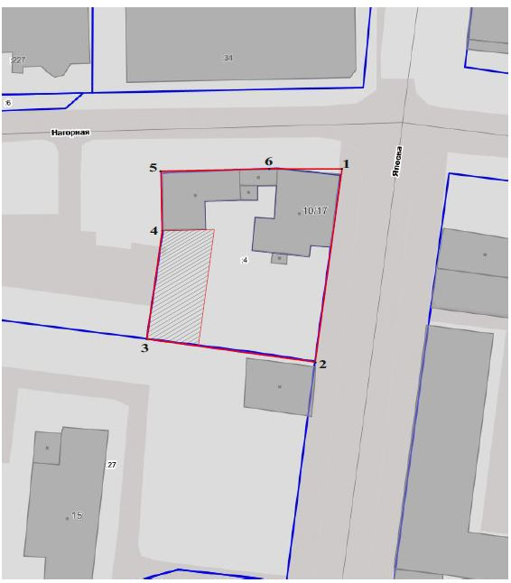
16:50:010325:4
Масштаб 1:500

Условные обозначения:
 | - граница территории объекта культурного наследия
1 | - характерная точка границ территории объекта
 | - объект культурного наследия
16:50:010325:4 | - кадастровый номер земельного участка
Текстовое описание границ территории
объекта культурного наследия местного (муниципального) значения «Холодные службы дома купца Н.М. Вениаминова», середина XIX в., расположенного по адресу: Республика Татарстан, г. Казань,
ул. Япеева, д. 17, корп. 2

Границы территории объекта культурного наследия местного (муниципального) значения «Холодные службы дома купца Н.М. Вениаминова», середина XIX в., расположенного по адресу: Республика Татарстан, г. Казань, ул. Япеева, д. 17, корп. 2, проходят:

Прохождение границы |  | Описание прохождения границы
от точки | до точки | Описание прохождения границы
1 | 2 | от точки 1 в юго-восточном направлении от пересечения ул. Япеева и ул. Нагорной по красной линии ул. Япеева до точки 2;
2 | 3 | от точки 2 в юго-западном направлении по внутриквартальной границе земельного участка с кадастровым номером 16:50:010325:4 до точки 3;
3 | 5 | от точки 3, в северо-западном направлении по внутриквартальной границе земельного участка с кадастровым номером 16:50:010325:4 в направлении ул. Нагорная до точки 5;
5 | 1 | от точки 5 в северо-восточном направлении по красной линии ул. Нагорная до пересечения  ул. Нагорная и ул. Япеева до точки 1.

Таблица характерных точек границы территории
объекта культурного наследия местного (муниципального) значения «Холодные службы дома купца Н.М. Вениаминова», середина XIX в., расположенного по адресу: Республика Татарстан, г. Казань,
ул. Япеева, д. 17, корп. 2

№ | Координаты характерных точек в местной системе координат (МСК-16)
№ | X | Y
 | 477100.29 | 1305303.39
 | 477062.50 | 1305298.23
 | 477066.95 | 1305265.29
 | 477087.75 | 1305268.42
5 | 477099.30 | 1305268.22
6 | 477100.07 | 1305289.41
1 | 477100.29 | 1305303.39

Приложение № 2
к приказу Комитета
Республики Татарстан по охране объектов культурного наследия
от __________ 2024 года № ___

Предмет охраны*
объекта культурного наследия местного (муниципального) значения
«Холодные службы дома купца Н.М. Вениаминова», середина XIX в., расположенного по адресу: Республика Татарстан, г. Казань,
ул. Япеева, д. 17, корп. 2

1. Местоположение здания в системе регулярной застройки. Расположение в глубине двора дома купца Н.М. Вениаминова.
2. Объемно пространственные характеристики прямоугольного в плане,
с трехчастным делением, разновысотного здания.
3. Конструктивная схема здания в виде бутовых фундаментов
и фрагментов кирпичной кладки стен.

* Предмет охраны подлежит уточнению и дополнению при дальнейшем комплексном исследовании объекта, а также в процессе производства реставрационных работ.

Таблица предмета охраны
объекта культурного наследия местного (муниципального) значения
«Холодные службы дома купца Н.М. Вениаминова», середина XIX в., расположенного по адресу: Республика Татарстан, г. Казань,
ул. Япеева, д. 17, корп. 2

№ | Предмет охраны | Фотофиксация основных элементов/графические материалы
1. | Местоположение здания в системе регулярной застройки. Расположение в глубине двора дома купца Н.М. Вениаминова | Рис. 1. Местоположение объекта  Рис. 2. Вид на холодные службы и основной объем дома Вениаминова
2. | Объемно пространственные характеристики прямоугольного в плане,  с трехчастным делением, разновысотного здания | 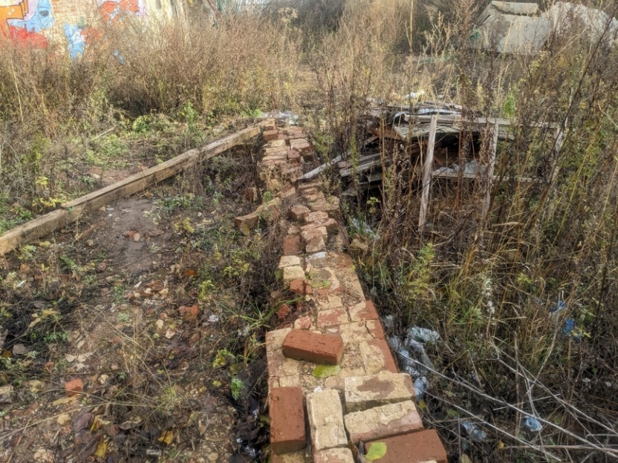  Рис. 2. Остатки цоколя
3. | Конструктивная схема здания в виде бутовых фундаментов  и фрагментов кирпичной кладки стен | 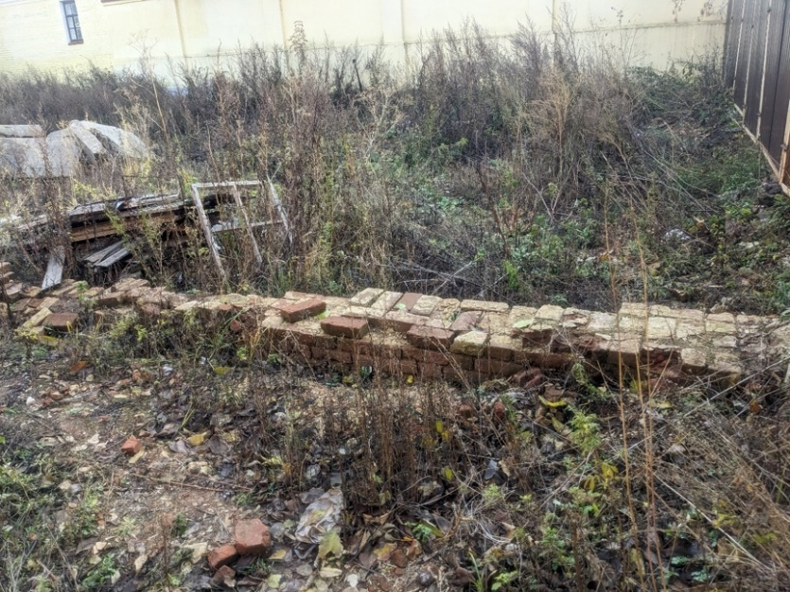  Рис. 3. Фрагменты кирпичной кладки стен

